СЕМЕЙСТВО КРЕСТОЦВЕТНЫЕ — BRASSICACEAE, или CRUCIFERAE

В семействе насчитывается до 380 родов и около 3200 видов. Расселены они по земному шару крайне неравномерно. В основном сконцентрированы в умеренной зоне северного полушария.

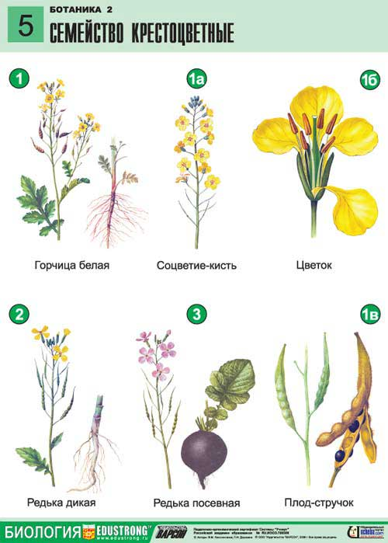Большинство крестоцветных — однолетние или многолетние травы, есть и полукустарнички, у которых одревесневает нижняя часть стебля.

Листья крестоцветных очередные, причем нижние часто образуют прикорневую розетку.

Для крестоцветных характерны верхушечные кистевидные или щитковидные, обычно (или за редким исключением) безлистные соцветия, которые иногда бывают сильно укороченными, почти головчатыми, или же, наоборот, вытянутыми, колосовидными.

Цветки обычно лишены как прицветников, так и прицветничков, не крупные, зачастую очень мелкие, невзрачные, но немало также красиво расцвеченных, придающих растению большую декоративность. По своему строению они крайне однообразны. Чашелистики, расположенные в два круга (по 2). Лепестков также 4, свободных, расположенных крестообразно (откуда и название крестоцветные). В окраске лепестков преобладают желтый и белый цвета, но нередки также растения с фиолетовыми, розоватыми, вплоть до пурпурных цветками.

Крестоцветные приспособлены как к перекрестному опылению, так и к самоопылению. Основными опылителями являются мухи, пчелы, шмели; некоторые виды опыляются в ночное время бабочками.

Удлиненные плоды, длина которых значительно превышает ширину, называются стручками, короткие же — стручочками. И те и другие могут быть раскрывающимися двумя створками или нераскрывающимися. Плоды крестоцветных сильно варьируют также по величине, форме створок и различными выростами на них.

Хозяйственное значение крестоцветных трудно переоценить. Овощные, масличные, кормовые и медоносные культуры имеют среди них наиболее широкую известность, но основная роль принадлежит, конечно, капусте во всем многообразии ее сортов.